**Guide pour les 2ème année.**

Démarrer le jeu

Double cliquer sur l’Icon de l’exécutable suivant :

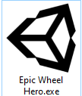

Lier les guitares au PC

1. Lancer le logiciel « JoyToKey »
2. Brancher les 2 clés USB au pc
3. Appuyer sur les boutons au bord des clés. Une lumière rouge va clignoter rapidement.
4. 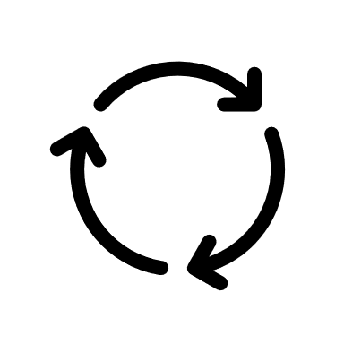Appuyer sur le bouton représentant une boucle sur la guitare. Commencer par la guitare « Joueur 1 »
5. Faire de même avec la guitare joueur 2

Vérifier que les guitares sont liées

Ouvrir le logiciel JoyToKey.

Appuyer sur les différents boutons de la guitare joueur 1, l’onglet « Joystick 1 » devient jaune ou vert quand on appui sur un bouton.

Appuyer sur les différents boutons de la guitare joueur 2, l’onglet « Joystick 2 » devient jaune ou vert quand on appui sur un bouton.

Si les onglets ne changent pas de couleurs (la guitare n’est pas connecté avec JoyToKey)

Ouvrir le logiciel JoyToKey

Dans le menu du haut aller sous Settings(S) -> Configure Joysticks -> Configure Game Controller Property

Double cliquer sur le premier joystick et appuyer sur quitter tout de suite en cliquant sur OK

Faites de même pour le deuxième joystick